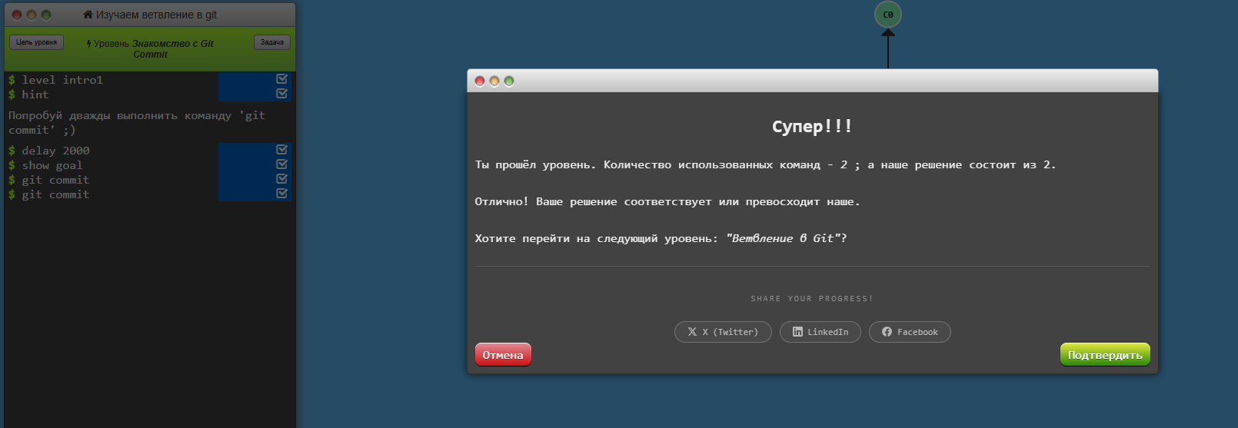
Я научился создавать коммиты в гит и сохранять изменения проекта в истории.

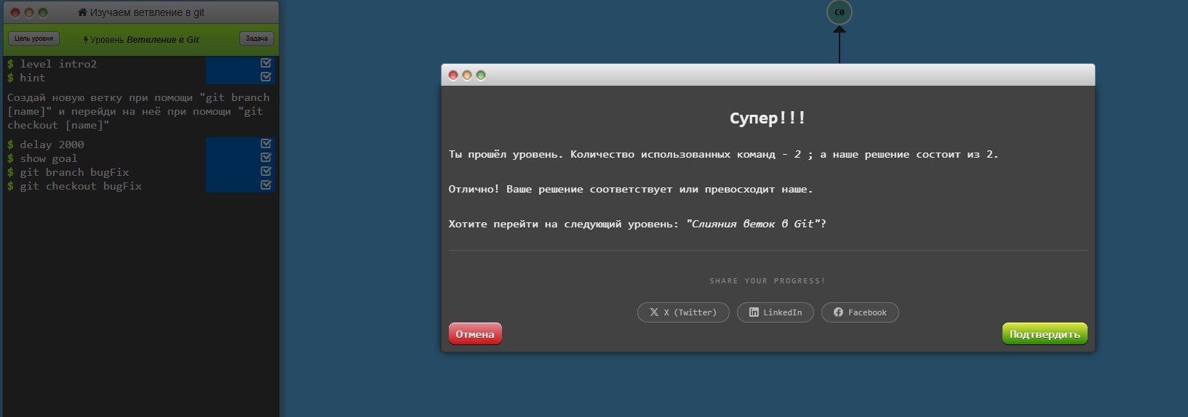Я научился создавать и переключаться между ветками в гит,используя команды git branch;git checkout.

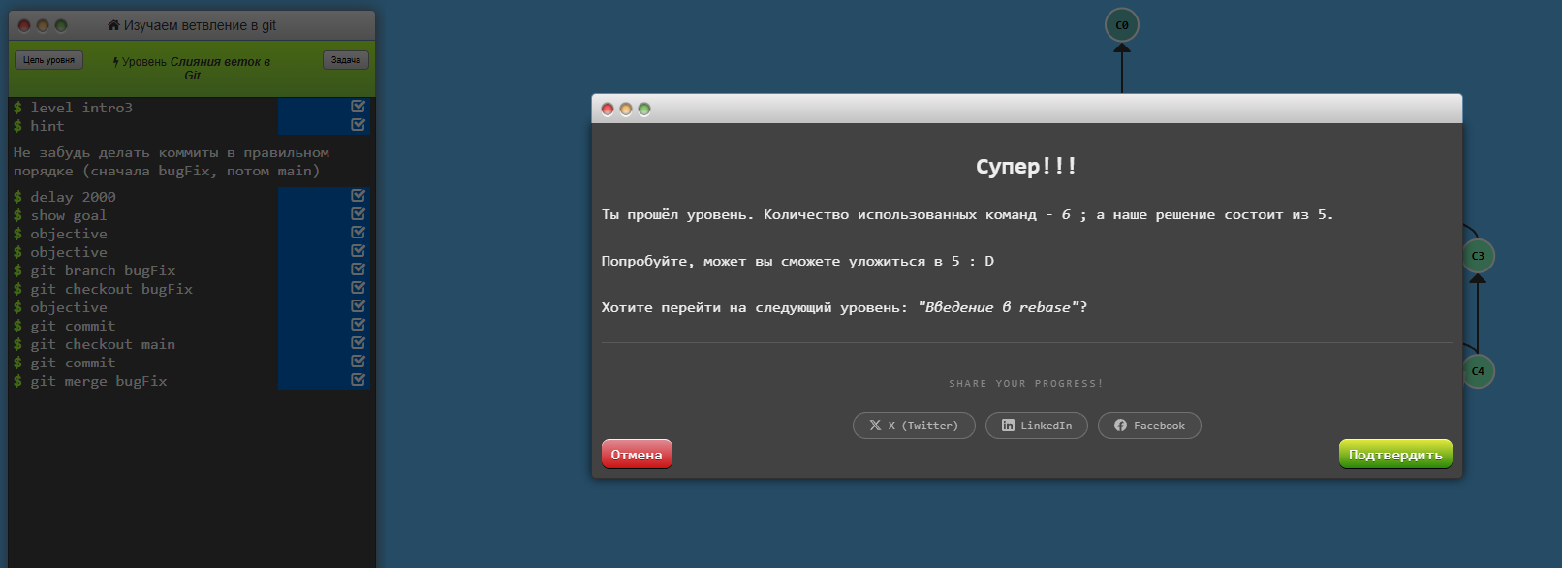
Я научился создавать и переключаться между ветками командами git checkout ; git merge

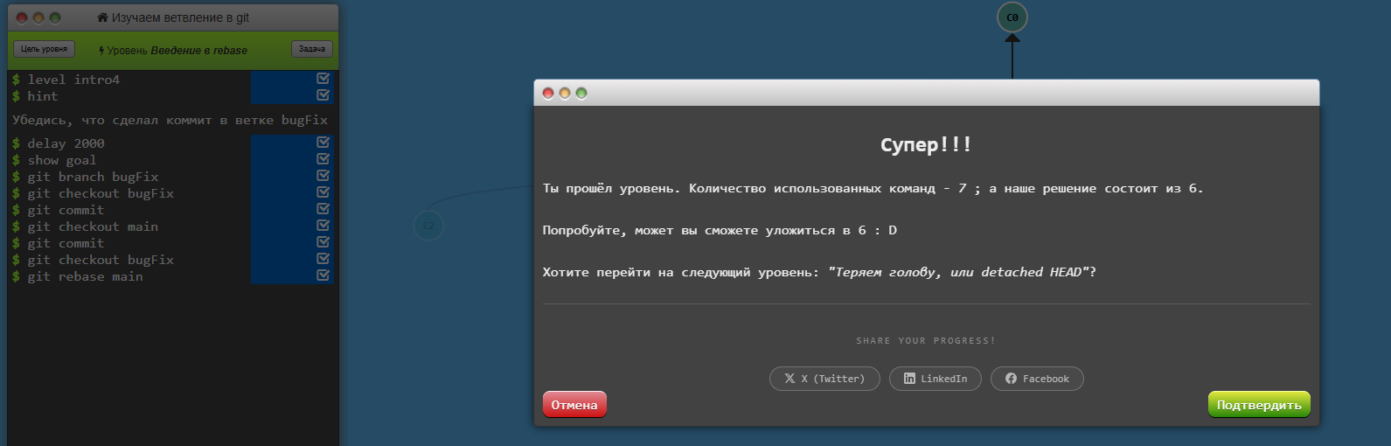
Я научился использовать git rebase для переноса изменений между ветками.

